РЕСПУБЛИКА БЕЛАРУСЬ

ПАСПОРТ
воинского захоронения
(захоронения жертв войн)

408

(учетный номер)

1. Место и дата захоронения | Брестская область, Барановичский район,
(область, район, город,
пос. Первомайский, Новомышский сельисполком, 1944 г.
сельсовет, населенный пункт, число, месяц, год)

2. Вид захоронения | Братская могила

3. Охранная зона (границы захоронения) | 10х10м

4. Краткое описание захоронения и его состояние | В 1963 году установлен памятник –
монумент, скульптура воина из бетона, высота 4 м, металлическое ограждение.

5. Количество захороненных:

Всего | В том числе по категориям |  |  |  |  |  |  |  | Из них |  | Приме- чание
 | военнослужащих |  | участников сопротивления |  | военнопленных |  | жертв войн
 | изве- стных | неиз- вест- ных | изве- стных | неиз- вест- ных | изве- стных | неиз- вест- ных | изве- стных | неиз- вест- ных | изве- стных | неиз- вест- ных
26 | 19 | 2 | 5 | - | - | - | - | - | 24 | 2 | Захороне  ние 2-й мировой войны

6. Персональные сведения о захороненных:

№ п/п | Воинское звание | Фамилия | Собствен-ное имя | Отчество (если таковое имеется) | Дата рожде-ния | Дата гибели или смерти | Место первич-ного захороне-ния | Место службы | Место рождения и призыва
1. | мл.с-т | Атласов | Иван | Федорович |  |  | пос.Первомай-ский
2. | ст.с-т | Бабаев | Н. | К. | 1913
3 | партизан | Богарадский | Михаил
4 | партизан | Волчецкая | Роза | Максимовна
5 | с-т | Гладун | Григорий | Антонович | 1916 | 08.07.44
6 | партизан | Емельянчик
7 | партизан | Жидаль | Петр | Семенович | 1922
8 | с-т | Калинин | Григоий | Ефстафьевич |  | 09.08.44
9 | ефр. | Ковалев | Петр
10 | ефр. | Курбек | И. | И.
11 | мл.с-т | Ленаеш | И. | Ш.
12 | мл.с-т | Максимов | Александр | Андреевич |  | 08.07.44
13 | ефр. | Махомянзянов | М. | И.
14 | ефр. | Мишин | И. | Г.
15 | с-т | Морозов | Семен |  | 1913
16 | ряд. | Нянчук | Иосиф | Никитич | 1904 | 08.07.44
17 | ефр. | Реут | С.
18 | партизан | Романко | Кузьма | Захарович | 1920 | 20.03.44
19 | гв.с-т | Сахаудинов | Михаил | Сафронович | 1925 | 08.07.44
20 | ефр. | Соколов | Илья | Степанович |  | 08.07.44
21 | ст.л-т | Чекменев | Григорий | Анатольевич | 1916 | 08.07.44 |  |  | Герой Сов.  Союза
22 | ряд. | Шатский | Константин | Иванович
23 | мл.с-т | Шаширин | Л. | Л.
24 | ряд. | Щерба | Максим | Аверкович |  | 09.07.44

7. Кто осуществляет уход за захоронением | ГУО «Учебно-педагогический
комплекс Карчёвская д/с-СШ» , в/ч 35544

8. Фотоснимок захоронения 9. Карта расположения
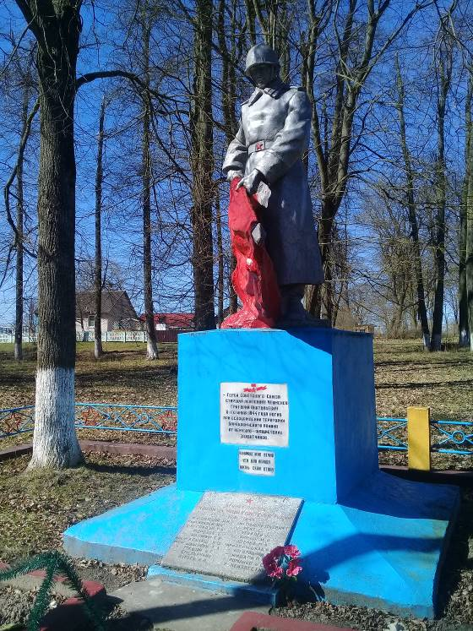 |  | 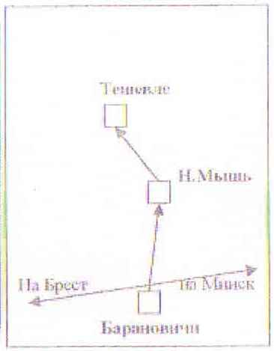
10. Дополнительная информация

11. Подписи уполномоченных представителей:

местного исполнительного
и распорядительного органа
базового территориального уровня
М.П.
Председатель Барановичского районного
исполнительного комитета
___________________________В.М.Хватик
(подпись, инициалы, фамилия)
___ ___________ 2017 г.

военного комиссариата
М.П.
Военный комиссар г. Барановичи,
Барановичского и Ляховичского районов
полковник ____________________В.А.Королик (подпись, инициалы, фамилия) ___ ___________ 2017 г.

